Проект общественной организации родителей детей-инвалидов «Найдал» получил грантовую поддержку
01 Апреля 2021

Министерство социальной защиты населения Бурятии оказывает поддержку социально ориентированным некоммерческим организациям республики. Содействие на региональном уровне получили 44 организации, деятельность которых направлена на улучшение социально-экономических условий жизни людей пожилого возраста, ветеранов, инвалидов и их семей, детей-сирот, детей, оставшихся без попечения родителей, а также граждан, находящихся в трудной жизненной ситуации.
Так, Региональная общественная организация родителей детей-инвалидов «Найдал» получила грантовую поддержку Минсоцзащиты Бурятии в форме субсидии из республиканского бюджета на реализацию проекта «Кулинарная школа».
- В рамках проекта мы закупим необходимое оборудование для проведения серии мастер-классов по кулинарному искусству для ребят с инвалидностью от шеф-поваров г.Улан-Удэ. Запланировано не менее 8 мастер-классов и в завершении проекта состоится Чемпионат по кулинарному искусству среди детей и молодых людей с инвалидностью «Кулинарный расколбас», - рассказали члены организации «Найдал».
Отметим, буквально на минувшей неделе стало известно о том, что организация родителей детей-инвалидов «Найдал» вошла в межрегиональный проект Санкт-Петербургской ассоциации общественных объединений родителей детей-инвалидов «ГАООРДИ» «Поддержка», по подготовке родительского сообщества к возможности самостоятельного проживания их детей, а также повышению профессиональных знаний и компетенций специалистов.
- Деятельность проекта направлена на расширение круга общения людей с инвалидностью и повышении информированности людей с инвалидностью о сопровождаемом проживании, о партнёрстве НКО, родителей и Государственных структур. Кто желает присоединится к мероприятиям проекта – можете отправлять заявки в сообщения или писать в комментарии на сайте нашей организации «Найдал», - рассказали в организации.
Сопровождаемое проживание – это новый подход, который направлен не на устранение «дефектов» и изоляцию инвалидов, а на преодоление препятствий, которые мешают им интегрироваться в полноценную общественную жизнь, и на предоставление им равных прав, возможностей, ответственности и независимости.
#минсоцбурятии #соцзащитабурятии #СОНКО_03 #субсидия03 #грант03

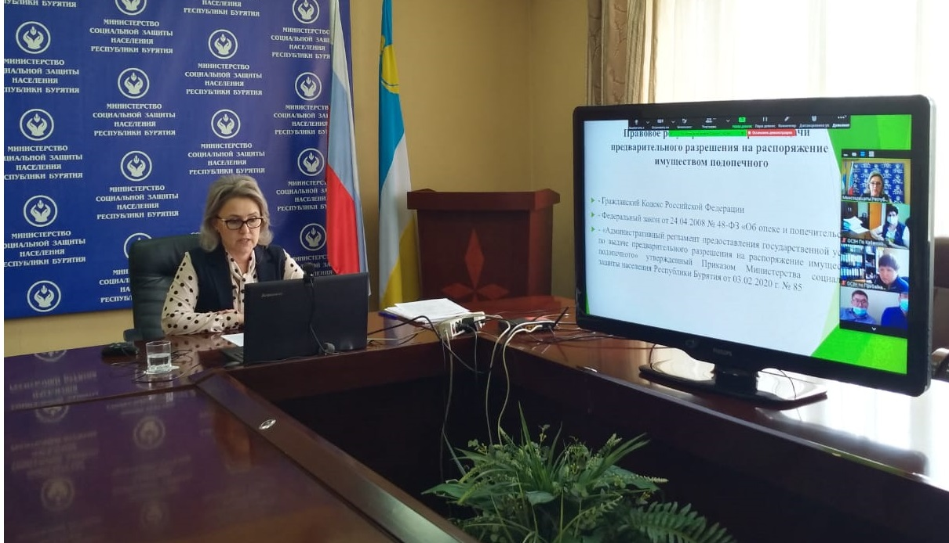

Для специалистов по опеке и попечительству муниципалитетов республики провели семинары
01 Апреля 2021

В течение двух дней - 30 и 31 марта 2021 года в режиме видеоконференции на платформе ZOOM Министерством социальной защиты населения Республики Бурятия был проведен семинар со специалистами органов опеки и попечительства.
На первом из них были подведены итоги деятельности органов опеки и попечительства Республики Бурятия в 2020 году и поставлены задачи на 2021 год.
В частности, участники семинара рассмотрели вопросы по профилактике возвратов несовершеннолетних из замещающих семей, по распоряжению имуществом несовершеннолетних, по соблюдению требований ведения и использования государственного банка данных о детях, оставшихся без попечения родителей, работе в Сегменте АИСТ ГБД, ведению учета граждан, желающих принять ребенка на воспитание в семью.
Днем позже – 31 марта отделом опеки и попечительства в режиме ВКС проведен семинар со специалистами социальной защиты населения и специалистами по социальной работе домов-интернатов республики на тему «Предоставление государственной услуги по выдаче предварительного разрешения на распоряжение имуществом подопечного».
В числе рассмотренных вопросов - правовое регулирования выдачи предварительного разрешения на распоряжение имуществом подопечного; анализ конкретных примеров на основании поступивших заявлений и документов в 2021 году от граждан республики на выдачу разрешения на распоряжение имуществом подопечного, по которым были приняты решения об отказе в предоставлении услуги.
#минсоцбурятии #соцзащитабурятии #опекаипопечительство03

С уважением, консультант информационно-аналитического отдела Мария Сергеевна Ивайловская (сот.тел. 89503855121), главные специалисты РГУ "Центр социальной поддержки населения" Галлас Алла Владимировна, Базарова Светлана Гончиковна, Гарматарова Анна Андреевна тел. 44-19-27.
Официальный сайт Министерства http://egov-buryatia.ru/minsoc/

